
2022年牡丹江市初中毕业学业考试
生物学试卷
一、单项选择题（本题25小题，每小题2分，共50分）
1. 下列各项属于生命现象的是（ ）
A. 潮起潮落 B. 春华秋实 C. 旭日东升 D. 夏雨绵绵
2. 地球上最大的生态系统是（ ）
A. 森林生态系统 B. 湿地生态系统 C. 生物圈 D. 海洋生态系统
3. “好雨还催众笋长”主要体现了哪种非生物因素对生物的影响（ ）
A. 阳光 B. 温度 C. 空气 D. 水
4. 动、植物细胞中都有的能量转换器是（ ）
A 细胞核 B. 叶绿体 C. 线粒体 D. 细胞膜
5. 以下属于人体基本组织的是（ ）
A. 保护组织 B. 输导组织 C. 结缔组织 D. 营养组织
6. 熊猫喜欢吃冷箭竹。与熊猫相比，冷箭竹不具有的结构层次是（ ）
A. 细胞 B. 组织 C. 器官 D. 系统
7. 桃花的结构中将来能发育成果实的是（ ）
A. 胚珠 B. 子房 C. 花柱 D. 子房壁
8. 玉米根尖成熟区的功能是（ ）
A. 具有保护作用 B. 吸收水和无机盐
C. 细胞伸长生长，增大细胞体积 D. 分裂产生新细胞，增加细胞数量
9. 植物体通过蒸腾作用散失水分的主要器官是（ ）
A. 根 B. 叶 C. 茎 D. 花
10. 下列关于人类起源和进化的说法不正确的是（ ）
A. 现代类人猿可以进化成人类
B. 古人类化石是研究人类起源的直接证据
C. 在漫长的进化过程中，古人类在群体生活中逐渐产生了语言
D. 人类和现代类人猿共同祖先是森林古猿
11. 图是心脏结构简图，在心脏的四个腔中，流动脉血的是（ ）
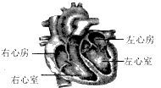
A 右心房、右心室 B. 左心房、左心室 C. 左心房、右心房 D. 左心室、右心室
12. 泌尿系统中，形成尿液的器官是
A. 肾脏 B. 输尿管 C. 膀胱 D. 尿道
13. 下列反射中属于简单反射的是（ ）
A. 鹦鹉学舌 B. 膝跳反射 C. 望梅止渴 D. 谈虎色变
14. 北京冬奥会速度滑冰比赛中，运动员右臂向前屈肘摆动时，肱二头肌和肱三头肌所处的状态分别是（ ）
A. 收缩、收缩 B. 舒张、舒张 C. 收缩、舒张 D. 舒张、收缩
15. 下列动物的行为属于先天性行为的是（ ）
A. 小黑猩猩模仿成年黑猩猩用蘸水树枝钓取白蚁
B. 马戏团里的小狗经过训练学会了钻火圈
C. 刚出生小袋鼠，靠本能爬到母袋鼠育儿袋中吃奶
D. 小鼠经过多次“尝试与错误”，通过“迷宫”吃到食物
16. 下列不属于生物进化总体趋势的是（ ）
A. 由低等到高等 B. 由水生到陆生
C. 由简单到复杂 D. 由不能运动到能自由运动
17. 下列食品中利用乳酸菌发酵制作的是（ ）
A. 酸奶 B. 面包
C. 酱油 D. 酸醋
18. 科学家将某些抗病毒的基因转入动物体内，培育了抵抗相应病毒的动物新品种，运用的生物技术是（ ）
A. 克隆 B. 组织培养 C. 发酵 D. 转基因
19. 人体精子与卵细胞结合形成受精卵的场所是
A. 阴道 B. 卵巢 C. 子宫 D. 输卵管
20. 蝗虫、蟋蟀和螳螂的发育过程是（ ）
A. 卵→蛹→若虫→成虫 B. 卵→若虫→成虫
C. 卵→若虫→蛹→成虫 D. 卵→蛹→成虫
21. 下列植物的生殖方式中，属于有性生殖的是（ ）
A. 竹用地下茎生殖 B. 椒草用叶生殖
C. 马铃薯用块茎生殖 D. 菜豆用种子生殖
22. 豌豆植株的高茎（D）和矮茎（d）是一对相对性状，选取纯种高茎豌豆和纯种矮茎豌豆作为亲代杂交，子一代出现矮茎的概率为（ ）
A. 1 B. 50% C. 0 D. 25%
23. 下列关于青春期的叙述不正确的是（ ）
A. 身高突增，神经系统及心脏等器官的功能明显增强
B. 性器官迅速发育，男孩和女孩的区别越来越明显
C. 男孩出现遗精是不正常的生理现象
D. 内心世界逐渐复杂，有强烈的独立意识
24. 下列各项叙述中属于特异性免疫的是（ ）
A. 皮肤的保护作用 B. 呼吸道黏膜上纤毛的清扫作用
C. 泪液中溶菌酶的消炎作用 D. 抗体与抗原结合，使病原体失去致病性
25. 关于吸毒对人体影响的叙述不正确的是（ ）
A. 损害神经系统 B. 少量吸食不影响健康
C 降低免疫功能 D. 导致心脏功能异常
二、识图作答题（本题4小题，共20分。在[ ]内填写结构序号，在_________上书写文字）
26. 如图为光合作用示意图，据图回答问题。
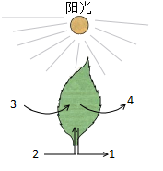
（1）绿色植物通过光合作用消耗大气中[3]___________，释放[4]___________，维持生物圈中的___________平衡。
（2）植物体细胞通过___________（生理过程）将光合作用制造的[____]有机物分解，为细胞生命活动提供能量。
27. 如图为人体呼吸系统的组成图，据图回答问题。
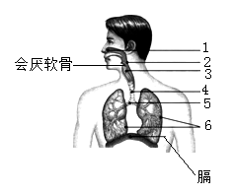
（1）人体的呼吸系统是由呼吸道和[ ]___________组成。
（2）食物和气体共同的通道是[ ]咽
（3）痰的形成部位是[ ]___________和[5]支气管。
28. 2022年3月3日全国爱耳日的主题为“关爱听力健康，聆听精彩未来”右图为人耳的基本结构示意图，据图回答问题。
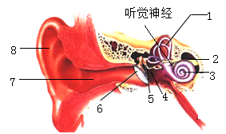
（1）慎挖掏：用尖锐的东西挖耳，容易碰伤外耳中的[ ]___________，引起感染、发炎。
（2）避噪声：如果突然暴露在极强的噪声下，[ ]___________会破裂，甚至失去听觉。
（3）常按摩：按摩耳垂后，促进由[1][ ____][ ____]构成的内耳的血液循环，有保护听力的作用。
29. 如图为男女体细胞染色体排序图，据图回答问题。
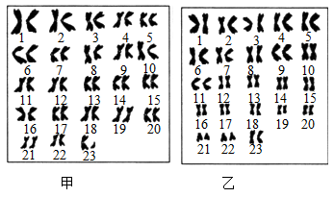
（1）图___________表示女性的染色体组成，其性染色体的组成为___________。
（2）体细胞中染色体是___________存在的。
（3）以体细胞中性染色体组成为依据，男性产生的精子有___________种。
30. 下图是制作“人口腔上皮细胞临时装片”的部分步骤，回答下列问题。
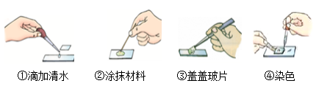
（1）图中不正确的操作是___________（填序号），改正为_________________________________。
（2）如果在显微镜视野中观察到气泡，是由于图中___________（填序号）步骤操作不规范。
（3）④步骤中滴加的液体是___________。
31. 研究发现蚕豆种子在见光和不见光条件下的发芽率分别是97.1%和96.8%，此实验数据说明蚕豆种子萌发所需的外界环境条件与___________无关。在测定种子发芽率时，所用种子不能凭主观想法挑选，而应当做到___________取样。
32. 根据“观察小鱼尾鳍内血液的流动”的实验，回答下列问题。
（1）在低倍显微镜下找到只允许红细胞单行通过的血管是______________________。
（2）实验结束后，应将小鱼_______________________________________________________。
33. 某中学八年二班生物学兴趣小组为检测“消毒液能否减少教室内细菌和真菌的数量”，设计了如下实验，分析回答下列问题。
组别 |  | A | B | C
培养皿号 |  | 1、2、3 | 1、2、3 | 1、2、3
实验步骤 | ① | 将装有牛肉汁培养基的培养皿高温灭菌、冷却备用；关闭本班教室门窗
实验步骤 | ② | 喷洒某消毒液前，在本班教室内把培养皿盖打开暴露10分钟，盖上盖，封好 | 在本班教室内均匀喷洒适量该消毒液1小时后，把培养皿盖打开暴露10分钟，盖上盖，封好 | 不做处理
实验步骤 | ③ | 将A、B、C三组培养血放入37℃的恒温培养箱中培养，一天后观察并记录培养皿里细菌和真菌的菌落数量，求各组平均值
实验结果 |  | ？ | ？ | ？

（1）牛肉汁的作用是为细菌和真菌生存提供了水和____________________。
（2）A、B两组培养皿开盖后暴露相同时间，目的是为了控制____________________。
（3）②步骤的操作相当于培养细菌和真菌一般方法步骤中的____________________。
（4）理论上C组的实验结果是____________________，设置C组的目的是与A、B两组形成___________实验。
（5）预测实验结果和结论：如果B组的菌落数量少于A组，那么消毒液能减少教室内细菌和真菌的数量。则说明通过喷洒消毒液能有效预防传染病，这种做法属于预防传染病措施中的________________________________________。
34. 阅读分析材料，回答下列问题。
稻蟹“共生种养”是近年来新兴的一项立体种养模式，在稻蟹“共生种养”的环境内，河蟹能清除田中的杂草，吃掉害虫，排泄物可以肥田，促进水稻生长；而水稻又为河蟹的生长提供丰富的天然饵料和良好的栖息条件。通过稻蟹“共生种养”模式，实现水稻和河蟹立体开发、互利共生、绿色高效，达到“一水两用、一田双收”的经济、环保、可持续发展的目的。
（1）从生态系统组成成分分析，水稻和杂草属于________________，它们之间是________________关系。
（2）结合材料内容，将该食物链补充完整：杂草→________________→人。
（3）此________________生态系统与森林生态系统相比，自动调节能力________________。
（4）划线句中的内容体现了动物能促进生态系统的________________循环。
35. 阅读分析材料，回答下列问题。
为加强生物多样性保护，我国正加快构建以国家公园为主体的自然保护地体系逐步把自然生态系统最重要、自然景观最独特、自然遗产最精华、生物多样性最富集的区域纳入国家公园体系。我国正式设立了三江源、东北虎豹等第一批国家公园，保护面积达23万平方千米，涵盖近30%的陆域国家重点保护野生动植物种类。
黑龙江省通过强化野外巡护和监测，野生动植物的生存环境得到持续改善。据统计，国家级保护野生动植物如东北虎、东北豹、梅花鹿、马鹿、狼、黑熊、丹顶鹤、中华秋沙鸭、东方白鹳、团花蛇、东北红豆杉、红松、水曲柳等，得到了有效的保护和恢复，种群数量呈现恢复性增长，越来越多的野生动植物选择在龙江大地上繁衍生息、安家落户，扮靓了龙江多彩的生态空间。
（1）团花蛇、丹顶鹤、梅花鹿体内都有由脊椎骨组成的脊柱，属于________________动物。
（2）小明同学为了弄清部分生物之间的________________关系和进化关系，将材料中部分动物按照形态结构、生理功能等特征进行了分类，如图表解。那么，此表解中最大的分类等级单位是____________，其中与东北豹共同特征最多的动物是________________。
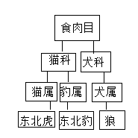
（3）设立国家公园自然保护地体系的目的是__________________________。
36. 2022年5月20日中国学生营养日的宣传主题为“知营养、会运动、防肥胖、促健康”。阅读分析材料，回答下列问题。
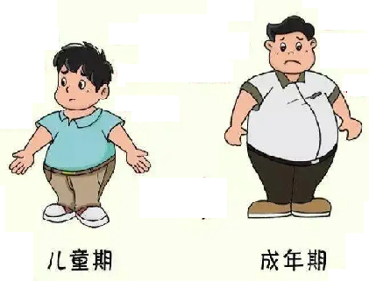
材料一：过去几十年，我国儿童的超重肥胖率逐年持续上升。儿童超重肥胖直接威胁到儿童的身体和心理健康，造成严重的短期和长期后果，“小胖”长大后很有可能变成“大胖”，增加成年后罹患心脑血管等疾病的风险。
材料二：均衡合理的膳食是预防心血管疾病最直接有效的方法。《黑龙江省中小学学生餐营养指南》中建议：食物多样，常吃适量的奶、鱼、禽、蛋和瘦肉。三餐合理，规律进餐，合理选择零食。不偏食节食，不暴饮暴食，培养健康饮食行为。
材料三：经常参加体育锻炼的人，心脏搏动有力，增加血管弹性，消耗体内的脂肪，减轻心脏的压力，降低心脏病的发病率。
（1）青少年学生要常吃适量富含_____________的奶、蛋、鱼、瘦肉等食物，促进身体的生长发育。
（2）从“知营养”的角度，为图中的“小胖”提出的建议是__________________________；结合材料三你还能提出的建议是__________________________。
（3）图中“大胖”近期出现头晕、头胀等症状，自我诊断后服用降压药厄贝沙坦片（一种处方药），这种做法正确吗？_____________，理由是_____________。

